Maths/SES
Une entreprise fabrique des pièces mécaniques. On note, x le nombre de dizaines de pièces fabriquées au cours d'une journée, avec x variant dans [4 ; 10].

- Le chef comptable vous demande de classer les coûts de production dans le tableau suivant :
Liste des coûts de production : machine / huile - graisse / métal / vis / bâtiment / camion de livraison /énergie /salaires / tôle / outillage
Coûts fixes | Coûts variables
B(x)
2) Il vous fournit également le graphique suivant et vous demande de le commenter économiquement. Vous y retrouverez la courbe du coût de production C (x) et celle des recettes R (x), du bénéfice B (x)
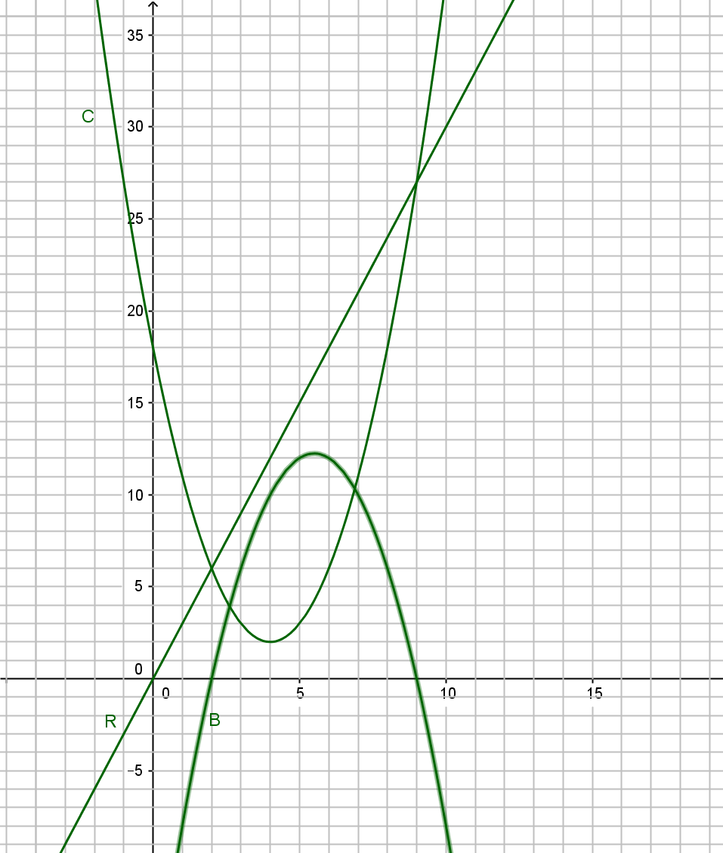
- Le coût de production, en euros pour x dizaines de pièces est défini par : C(x) = x² – 8x + 18
avec 4 < x < 10. Si le coût de production est de 11 euros, combien de pièces ont-ils fabriqué ? (lecture graphique)
En vous servant du résultat précédent, montrer que C(x) = (x – 4)² + 2. Interpréter.
4) A partir du graphique quel est le prix de vente de dix pièces ? D’une pièce ?

5) Exprimer la recette R(x) en fonction de x dizaines de pièces ? S'agit-il d'un bénéfice ? Justifier.

6) Vérifier alors que le bénéfice réalisé par l'entreprise, en fonction de x dizaines de pièces vendues est
B(x) = - x² + 11x – 18

7) Proposer un encadrement du bénéfice par lecture graphique et calculer le bénéfice maximum et le nombre de pièces à fabriquer.

8) Exprimer en fonction de x le coût moyen. Quel est alors le coût moyen de x pour un bénéfice maximal ?

Evelyne Mouge et Laurence Guinchard (Lycée les Augustins)

